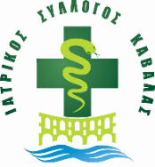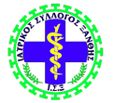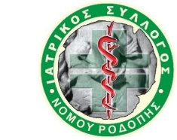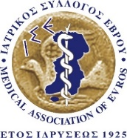

ΑΡ.ΠΡΩΤ.341 2/4/2026

ΠΡΟΣ ΤΟΝ
ΠΡΟΕΔΡΟ ΚΑΙ ΤΑ ΜΕΛΗ ΤΟΥ
ΔΙΟΙΚΗΤΙΚΟΥ ΣΥΜΒΟΥΛΙΟΥ ΤΟΥ
ΠΑΝΕΛΛΗΝΙΟΥ ΙΑΤΡΙΚΟΥ ΣΥΛΛΟΓΟΥ

Σύμφωνα με απόφαση Γενικής Συνέλευσης του Πανελλήνιου Ιατρικού Συλλόγου, οι Πρόεδροι των Ιατρικών Συλλόγων δύνανται να συμμετέχουν διαδικτυακά στις Συνεδριάσεις Διοικητικού Συμβουλίου του Πανελλήνιου Ιατρικού Συλλόγου χωρίς δικαίωμα ψήφου.
Λόγω των ιδιαίτερα κρίσιμων και ιστορικών στιγμών και αποφάσεων που στιγματίζουν το ήθος της Ιατρικής Κοινότητας, αναμένουμε στην επόμενη Συνεδρίαση 8/4/2026 τη συμμετοχή μας, γιατί σε όλους μας αναλογεί μερίδιο ευθύνης και η διαφάνεια αποτελεί απαραίτητη προϋπόθεση για τη λήψη αποφάσεων από μέρους μας.

Με τιμή
Οι πρόεδροι των Ιατρικών Συλλόγων της Περιφέρειας Ανατολικής Μακεδονίας και Θράκης

ΑΝΤΩΝΙΟΥ ΑΝΑΣΤΑΣΙΑ– Πρόεδρος Ι.Σ. Καβάλας
ΒΑΣΙΛΕΙΟΥ ΟΛΓΑ – Πρόεδρος Ι.Σ. Δράμας
ΣΠΑΝΟΠΟΥΛΟΣ ΙΩΑΝΝΗΣ – Πρόεδρος Ι.Σ. Ξάνθης
ΧΑΡΙΤΟΠΟΥΛΟΣ ΚΩΝ/ΝΟΣ – Πρόεδρος Ι.Σ. Ροδόπης
ΧΑΤΖΗΠΑΠΑΣ ΧΡΗΣΤΟΣ – Πρόεδρος Ι.Σ. Έβρου

